

**УТВЕРЖДЕНО:**

Приказом № п ВНД/25-19

от 11.07.2025

**Положение о департаменте по управлению делами**

**А19.1**

**Екатеринбург,   
2025 г.**

**Содержание**

1 Общие положения 3

2 Структура департамента 3

3 Цели и задачи департамента 3

4 Функции департамента 4

5 Права 6

6 Ответственность 6

7 Показатели департамента по управлению делами 7

Приложение 1 Организационная структура департамента управления делами 9

Приложение 2 Диаграмма верхнего уровня процессов департамента по управлению делами 10

# **Общие положения**

* 1. Настоящее положение является внутренним нормативным документом, устанавливающим принципы, цели, задачи, функции, права и ответственность департамента по управлению делами (далее – департамент), в том числе определяет показатели эффективности/результативности деятельности департамента.
  2. Департамент является структурным подразделением общества   
     с ограниченной ответственностью «Атомстройкомплекс» (далее – ООО «АСК»).

Департамент ведет дела ООО «АСК» и оказывает услуги на договорной основе иным юридическим лицам в сфере обеспечения деятельности руководства, организации системы делопроизводства, системы контроля, части административно-хозяйственного обеспечения и транспортного обслуживания.

* 1. Департамент создается, реорганизуется и ликвидируется приказом директора ООО «АСК».
  2. Департамент возглавляет директор департамента по управлению делами, который подчиняется непосредственно директору ООО «АСК».
  3. Работники департамента назначаются и освобождаются от занимаемой должности приказом директора ООО «АСК» по представлению директора департамента по управлению делами. Структуру и штатную численность департамента утверждает директор ООО «АСК».
  4. В своей деятельности департамент руководствуется:
* организационно-распорядительной документацией ООО «АСК»;
* внутренней нормативной документацией ООО «АСК».
  1. Ответственность за разработку и актуализацию настоящего положения несет директор департамента по управлению делами.

# **Структура департамента**

1. В состав департамента входят:

* директор департамента по управлению делами;
* заместитель директора департамента по управлению делами;
* отдел документооборота;
* отдел контроля поручений;
* отдел по управлению делами.

Организационная структура приведена в приложении 1.

1. При необходимости для решения отдельных задач департамента привлекаются сторонние организации, индивидуальные предприниматели и граждане на договорной основе.

# **Цели и задачи департамента**

* 1. Основной целью департамента является оказание услуг в сфере обеспечения деятельности руководства, организации системы делопроизводства, системы контроля, части административно-хозяйственного обеспечения и транспортного обслуживания ООО «АСК» и другим юридическим лицам на договорной основе для:
* обеспечения бесперебойной и эффективной деятельности руководства, координации и оптимизации процессов их управления;
* обеспечения бесперебойной деятельности системы документооборота и системы контроля поручений.
* обеспечения, организации и контроля части административно-хозяйственных вопросов организации и транспортного обслуживания.
  1. Для достижения основной цели сотрудники департамента решают следующие **задачи**:
* организация и ведение документооборота;
* контроль исполнения поручений;
* обеспечение оперативной деятельности руководителей;
* координация работы служебного транспорта;
* обеспечение рабочего процесса в части административно-хозяйственных вопросов.
  1. Карта процессов верхнего уровня департамента приведена в приложении 2.

# **Функции департамента**

* 1. Для решения задачи **«Организация и ведение документооборота»** сотрудники отдела документооборота выполняют следующие функции:
* **своевременная обработка, систематизация и регистрация** входящих, исходящих и внутренних документов (письма, претензии, обращения, приказы, распоряжения, служебные записки, корреспонденция с портала «Государственные услуги» и прочее) в информационной системе, в которой работают сотрудники департамента (далее – информационная система);
* организация хранения входящих, исходящих и внутренних документов в удобном и доступном виде, передача в соответствующие структурные подразделения, а также создание и ведение их архивов для долговременного хранения;
* своевременное информирование сотрудников о вновь принятых организационно-распорядительных документах;
* осуществление отправки почтовых отправлений и получение уведомлений о доставке через почту России и другие курьерские службы;
* выполнение поручений директора департамента и руководителей.
  1. Для решения задачи **«Контроль исполнения поручений»** сотрудники отдела контроля поручений выполняют следующие функции:
* своевременный учет и регистрация полученных поручений в информационную систему (сервис «Контроль поручений»), рассылка поручений назначенным исполнителям;
* контроль исполнения поручений в установленные сроки и участие в процессе обеспечения своевременного выполнения поручений;
* определение причин несвоевременного выполнения поручений;
* организация взаимодействия между подразделениями для обеспечения выполнения поручений, установление коммуникации между подразделениями для обмена информацией в рамках контроля поручений;
* внедрение и поддержка систем для автоматизации процессов контроля поручений для повышения эффективности работы;
* протоколирование совещаний в случае назначения секретарем совещания.
  1. Для решения задачи **«Обеспечение оперативной деятельности руководителей»** сотрудники отдела по управлению делами выполняют следующие функции:
* организация и подготовка деловых встреч, совещаний, конференций и других мероприятий руководителей;
* назначение встреч, переговоров и совещаний руководителей, координация участников, подготовка необходимых материалов, бронирование помещений;
* своевременная обработка, систематизация и регистрация документов делопроизводства руководителей в информационной системе, контроль за своевременным рассмотрением полученных документов;
* ведение деловой переписки руководителей: подготовка, оформление и регистрация исходящих писем;
* отслеживание статуса входящих, исходящих и внутренних документов, внесение резолюций в информационную систему, отслеживание их исполнения в установленные сроки;
* составление отчетов о выполненных задачах руководителей, назначенных или полученных информационных системах департамента, ведение протоколов встреч и совещаний в случае назначения секретарем совещания;
* сбор, систематизация, оформление и хранение информации, необходимой для работы руководителя;
* работа с задачами руководителя в информационной системе (сервис «Контроль поручений»);
* создание, подготовка презентаций и других материалов по запросу руководителя;
* организация информационного и коммуникационного взаимодействия руководителя с сотрудниками и внешними партнерами;
* выполнение плановых проектов Совета директоров и высшего менеджмента (ГД);
* выполнение персональных задач от руководителя;
* организация командировок руководителя;
* оформление билетов, бронирование места проживания и организация их оплаты для сотрудников в соответствии с Инструкцией по направлению работников общества с ограниченной ответственностью «Атомстройкомплекс» в служебные командировки С3.1.
  1. Для решения задачи **«Координация работы служебного транспорта»** сотрудники отдела управления делами выполняют следующие функции:
* прием, обработка заявок и эффективное распределение служебного транспорта в зависимости задач и от потребностей сотрудников;
* организация регулярной проверки технического состояния автомобилей и планового технического обслуживания;
* контроль за выявленными нарушениями правил дорожного движения, проведение анализа выявленных нарушений и разработка мер для снижения их количества;
* контроль закупа расходных материалов для ремонта автомобилей, закрепленных за водителями департамента;
* осуществление взаимодействия с ГИБДД и Российской транспортной инспекцией в рамках безопасности и профилактики правил дорожного движения;
* контроль за правильным заполнением и своевременным предоставлением в бухгалтерию путевой документации.
  1. Для решения задачи **«Обеспечение рабочего процесса в части административно-хозяйственных вопросов»** сотрудники департамента выполняют следующие функции:
* инициация, согласование необходимости и осуществление контроля по проведению ремонтных и дизайнерских работ на 13, 14 и 15 этажах офисного здания на ул. Белинского, 39;
* организация заказа цветов;
* курирование вопросов по обеспечению корпоративной мобильной связью;
* контроль за пользованием корпоративного такси;
* организация закупа канцтоваров.

# **Права**

* 1. Сотрудники департамента для достижения возложенных на них задач имеют право:
* запрашивать и получать информацию, документы, заключения специалистов, необходимые для выполнения возложенных на департамент задач.
* давать разъяснения, рекомендации по вопросам, относящимся к компетенции сотрудников департамента.
  1. Права и обязанности сотрудников департамента регламентируются трудовым законодательством Российской Федерации, правилами внутреннего трудового распорядка, должностными инструкциями.

# **Ответственность**

* 1. Всю полноту ответственности за качество и своевременность выполнения задач, возложенных настоящим положением на департамент, несет директор департамента по управлению делами.
  2. Работники департамента функционально подчиняются директору департамента управления делами и несут ответственность за исполнение профессиональных обязанностей перед директором ООО «АСК».

# **Показатели департамента по управлению делами**

* 1. Определены следующие показатели результативности/эффективности по результатам решения задач департамента по управлению делами.

| № п/п | Задачи | Показатель | Расчёт значения показателя* | Ед. изме-рения | Периодичность измерения | Ответственный за измерение |
| --- | --- | --- | --- | --- | --- | --- |
| 1 | Организация и ведение документооборота | Количество подготовленных исходящих почтовых отправлений для отправки через почту России | прямой подсчет (не менее целевого значения) | шт. | ежеквартально | Руководитель отдела документооборота |
| 2 | Количество обработанной входящей корреспонденции с портала Госуслуги | прямой подсчет (не менее целевого значения) | шт. | ежеквартально | Руководитель отдела документооборота |
| 3 | Выполнение поручений директора департамента и руководителей | $$\frac{Кол-во выполненных поручений }{Кол-во полученных поручений}×100\%$$ | % | ежеквартально | Директор департамента по управлению делами |
| 4 | Индекс удовлетворен-ности ESI по блоку организации и ведения документооборота | ** | % | ежегодно |
| 5 | Контроль исполнения поручений | Учет и информационное обеспечение исполнения поручений | $$\frac{Кол-во поручений, по которым проведен контроль исполнения }{Кол-во назначенных поручений в периоде}×100\%$$ | % | ежеквартально | Руководитель отдела контроля поручений |
| 6 | Индекс удовлетворен-ности ESI по блоку исполнения поручений | ** | % | ежегодно | Директор департамента по управлению делами |
| 7 | Обеспечение оперативной деятельности руководителей | Выполнение плановых проектов | $$\frac{Кол-во реализованных проектов }{Общее кол-во проектов в периоде }×100\%$$ | % | ежеквартально | Директор департамента по управлению делами |
| 8 | Выполнение персональных задач от руководителя | $$\frac{Кол-во выполненных персональных задач }{Кол-во полученных персональных задач }×100\%$$ | % | ежеквартально |
| 9 | Индекс удовлетворен-ности ESI по блоку управления делами | ** | % | ежегодно |
| 10 | Координация работы служебного транспорта | Анализ нарушений ПДД | прямой подсчет (не более допустимого значения) | шт. | ежеквартально | Старший водитель |
| 11 | Соблюдение графика технического обслуживания | $$\frac{Кол-во исполненных запланированных мероприятий по ТО }{Кол-во запланированных мероприятий по ТО}×100\%$$ | % | ежеквартально |
| 12 | Наличие маршрутов дальнего следования | прямой подсчет (не менее планового значения) | шт. | ежеквартально |
| 13 | Квартальная отчетность старшего водителя | Факт предоставления отчета в соответствии с установленной формой | шт. | ежеквартально | Директор департамента по управлению делами |
| 14 | Индекс удовлетворен-ности ESI по блоку работы служебного транспорта | ** | % | ежегодно |
| Примечания:  * Целевые значения показателей будут установлены в Положении о премировании и материальном стимулировании работников департамента по управлению делами;  ** *Методика расчета EIS:*  - для каждого вопроса умножается балл вопроса (применяется шкала от 1 до 5) на его вес и суммируются все полученные произведения;  - сумма делится на количество вопросов (или респондентов, если используются индивидуальные анкеты) и вычитается минимальное значение шкалы;  - для нормализации полученное значение делится на диапазон шкалы и полученная разность умножается на 100 для перевода в процентное выражение. | | | | | | |

# **Приложение 1 Организационная структура департамента по управлению делами**

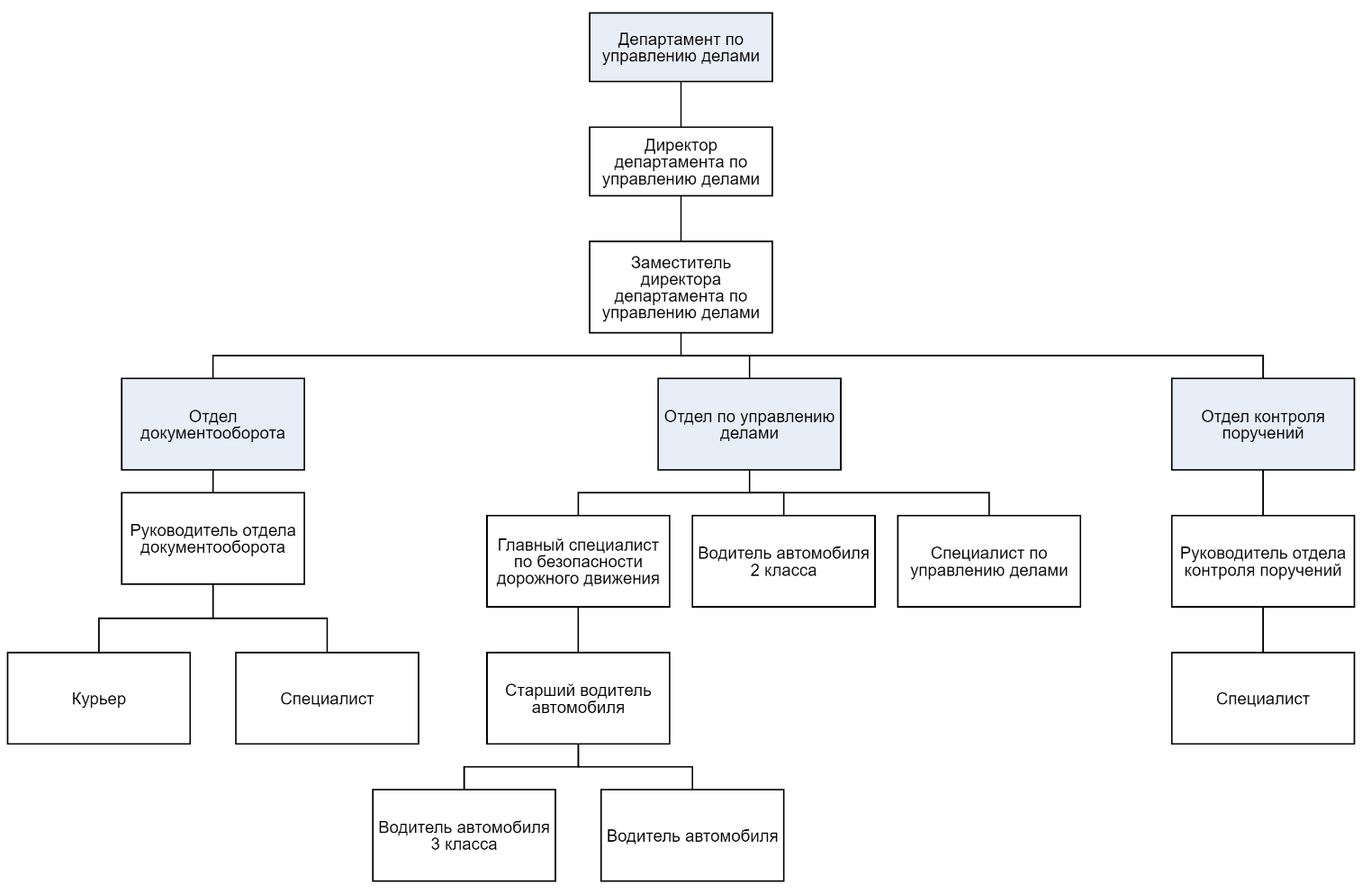

# **Приложение 2 Диаграмма** **верхнего уровня процессов департамента по управлению делами**

